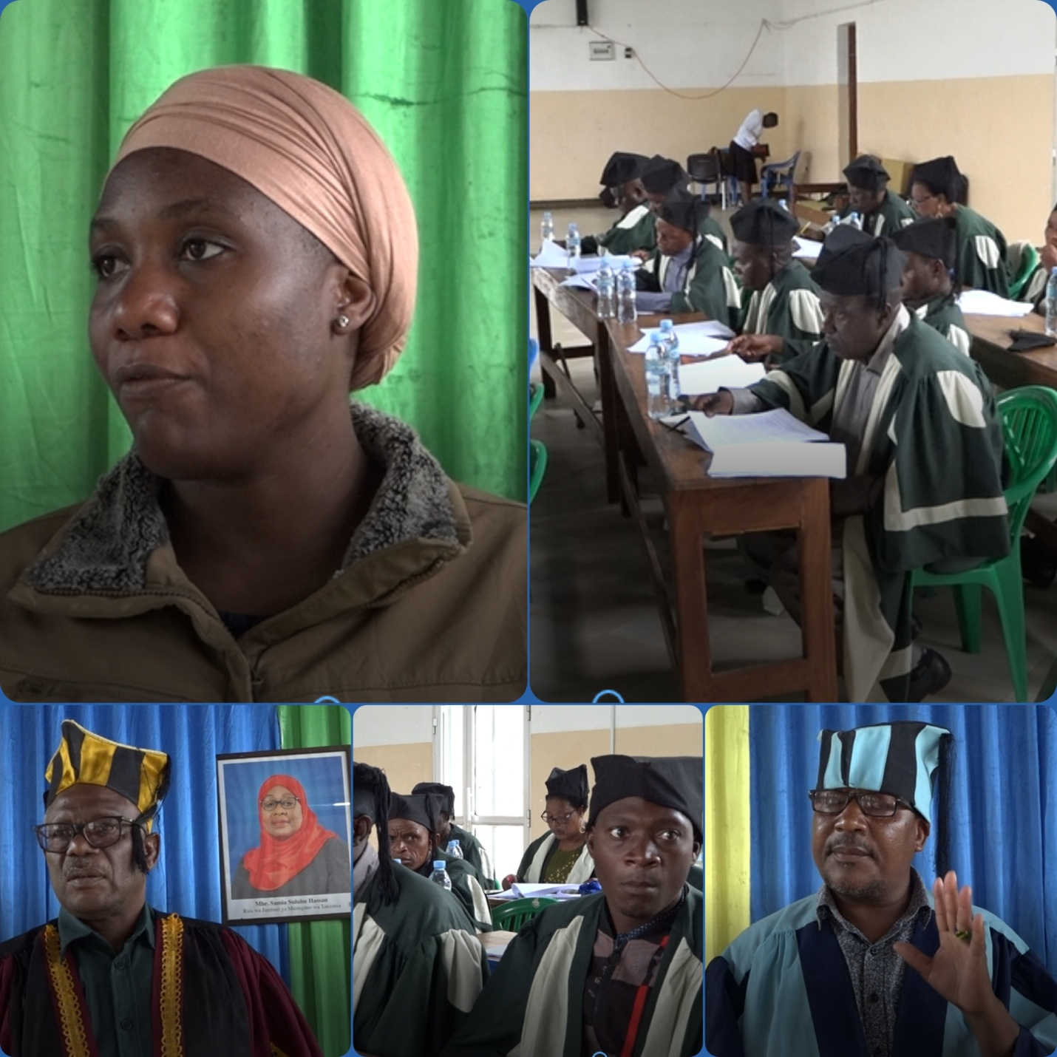
Mkuu wa Wilaya ya Manyoni Rahabu Mwagisa amewataka waheshimiwa Madiwani kuhakikisha wanasimamia kwa ufasaha ukusanyaji wa mapato kutoka vyanzo mbalimbali vya mapato vilivozunguka katika kata zao ili kuweza kuendelea kuongeza mapato ndani ya Halmashauri na kuondokana na hati chafu inayotokana na kushuka kwa mapato ndani ya Halmashauri
Mwagisa aliyasema hayo februali 16 wakati alipokuwa amehudhuria balaza maalumu la madiwani lililoketi ili kupitisha bajeti ya fedha ya mwaka 2022/2023
Iadha amewapongeza kwa kuweza kuandaa bajeti ambayo inaweza kufikia lengo kulingana na uhalisia wa makusanyo ndani ya halmashauri
“ni imani yangu waheshimiwa madiwani kwenye kata zetu tulizopo tutakuwa wasimamizi namba moja kwenye hivyo vyanzo vya mapato ili tuweze kufikia lengo lakini pia kama kuna vyanzo vingine vya mapato tuviibue ili tuweze kufikia lengo la kulingana na bajeti hii tuliyoiweka kama mnavyojua kwa sasa asilimia yetu ya mapato haiko vizuri kwahiyo tushirikiane kikubwa hapa ni tuongeze mapato ndiyo dira yetu kama Manyoni hivyo niwaombe tushirikiane”alisema Mwagisa.
Baraza la Madiwani Manyoni limepitisha na kuhidhinisha bajeti ya mwaka wa fedha 2022/2023 ya jumla ya tsh 33,003,423,008.10 zitakazoelekezwa kutekeleza majukumu mbalimbali ya kisekta na miradi ya maendeleo
Awali akifungua kikao cha baraza Mwenyekiti wa Halmashauri ya Wilaya ya Manyoni Jumanne Mlagaza wakati Baraza hilo lilipoketi kujadili bajeti hiyo na kuipitisha Mlagaza amesema kuwa katika mwaka wa fedha 2022/2023 Halmashauri ya Wilaya ya Manyoni kwa kushirikiana na wadau mbalimbali wakimaendeleo inakusudia kutekeleza majukumu yake katika maeneo mbalimbali yenye lengo la kuboresha ustawi wa wananchi kijamii na kiuchumi.
Mlagaza amesema kuwa vipaumbele vya Serikali ya awamu ya sita vilivyomo kwenye hotuba ya Mheshimiwa Rais wa Jamuhuri ya Muungano wa Tanzania ,Dodoma tarehe 22 april 2021 Kuwa ni pamoja na
Kuandaa mpango na bajeti kwa mwaka wa fedha uliotolewa na Wizara ya fedha na mipango,sheria ya bajeti na 11 ya mwaka 2015 na kanuni zake za mwaka 2015
Dira ya maendeleo ya Taifa 2025,malengo ya maendeleo endelevu ya 2030,mpango wa tatu wa maendeleo ya Taifa 2021/22---2025/26 mpango mkakati wa Halmashauri ,maelekezo ya viongozi wa kitaifa na miongozo mbalimbali ya kisekta pamoja na jitihada za jamii zilizotambuliwa kutoka ngazi za vijiji na kata na utekelezaji wa ilani ya uchaguzi ya chama cha mapinduzi ya mwaka 2020/2025
Naye Mkurugenzi Mtendaji wa Halmashauri ya Wilaya ya Manyoni Melkzedek Humbe ametoa rai kwa waheshimiwa Madiwani kumpa ushirikiano katika kipindi hiki ambapo zoezi la ukaguzi wa vibali na vitambulisho vya mjasiliamali likiendelea amesema kuwa zoezi hilo pia ni sehemu ya kuendelea kukusanya mapato kwani wafanyabiashara wengi wamejisahau wanaendelea kufanya biashara bila kufuata sheria na taratibu za biashara kama vile kuwa na kitambulisho cha mjasiliamali na vibali vingine ikiwepo lesseni.
Humbe amesema kuwa zoezi hilo ni njia ya kuwakumbusha kuwa wanatakiwa kufuata sheria na taratibu za biashara na pia kusaidia kutambulisha biashaara zao.
“niwaombe ndugu zangu tushirikiane kuwasidia vijana walioko huko mtaani kuwaongezea nguvu kazi na endapo kuna tatizo niombe tuwasiliane na mimi lakini pia naomba muwe chachu ya kuwahamasisha wafanyabiashara kuweza kufuata taratibu za uendeshaji wa biashara zao ikiwa ni pamoja na lessen za biashara au vitambulisho vya mjasiliamali”alisema Humbe

